Тарусский инспекторский участок Центра ГИМС ГУ МЧС России по Калужской области предупреждает:
ЗАПРЕЩАЕТСЯ:
- Купаться в местах, отмеченных предупредительными щитами;
- Заплывать за пределы ограждений мест купаний;
- Подплывать близко к проходящим судам, катерам, баржам, яхтам, лодкам;
- Взбираться на технические предупредительные знаки;
- Прыгать в воду с лодок, катеров и других плавучих средств, а также с причалов, набережных мостов;
- Прыгать в воду в незнакомых местах;
- Пользоваться для плавания досками, камерами от автомашин, надувными резиновыми подушками, матрацами и другими плавающими предметами;
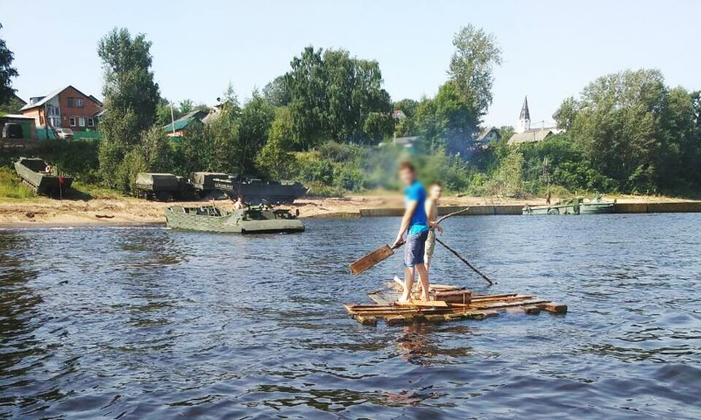
КУПАТЬСЯ РАЗРЕШЕННО
На оборудованном пляже, где безопасность на воде обеспечивают работники спасательных станций и постов. Место для купания надо выбрать с твердым песчаным незасоренным дном, постепенным уклоном, без быстрого течения, водорослей, тины, подальше от обрывистых, заросших или заболоченных берегов.
В воду входите осторожно, никогда не прыгайте с незнакомого берега — можно удариться головой о дно, о коряги, затопленные стволы деревьев или другие предметы, находящиеся на дне.
Не заплывайте далеко, вы можете не рассчитать своих сил.
Если почувствуете усталость, не теряйтесь, не стремитесь быстрее доплыть до берега, лучше отдохните на воде. Для этого надо лечь на спину и поддерживать себя на поверхности легкими движениями рук и ног. Когда почувствуете, что отдохнули, спокойно плывите к берегу.
Если вас захватило течением, не пытайтесь с ним бороться. Плывите вниз по течению, постепенно, под небольшим углом, меняя направление, постепенно приближаясь к берегу.
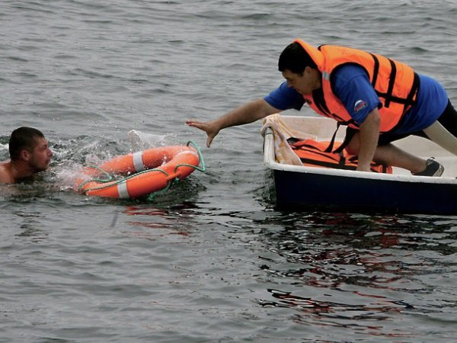

ОКАЗАНИЕ ПЕРВОЙ ПОМОЩИ

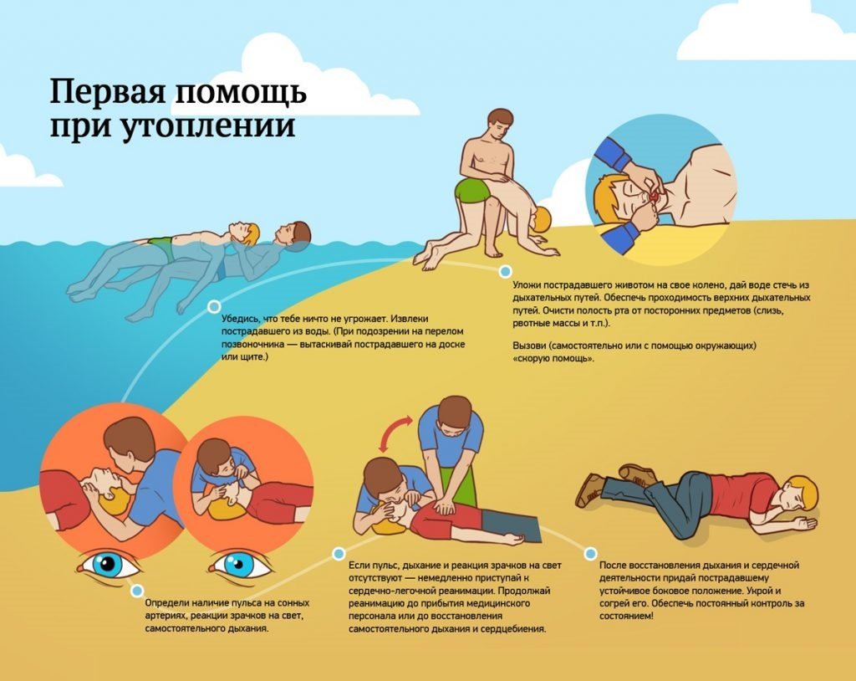
СПОСОБЫ ТРАНСПОРТИРОВКИ УТОПАЮЩЕГО

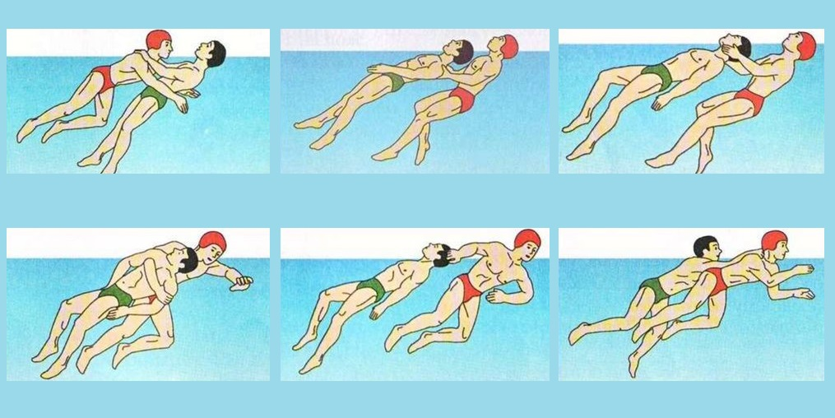
УНИВЕРСАЛЬНЫЙ АЛГОРИТМ ОКАЗАНИЯ ПЕРВОЙ ПОМОЩИ
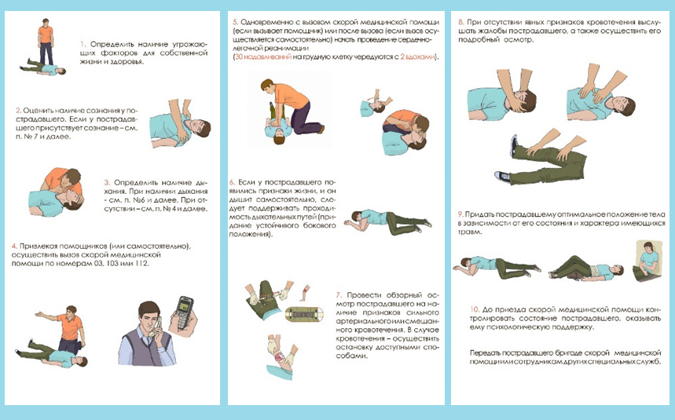
Уважаемые юные граждане и их родители, помните: водная стихия – это повышенный источник опасности в любом из ее состояний. Вода не терпит к себе пренебрежительного отношения. Не подвергайте себя неоправданному риску, ради сиюминутного веселья в любой момент готового превратиться в трагедию! Специфика происшествий на воде такова, что события разворачиваются молниеносно и для принятия верных решений у пострадавшего зачастую не остается времени и сил. Самый эффективный способ избежать трагедии – это не допустить вовсе. Обдуманное поведение и соблюдение требований безопасности, на водоемах – сохранят жизнь и здоровье. Если Вы стали свидетелем происшествия – не оставайтесь равнодушными, не игнорируйте ситуацию. Учащимся детям и подросткам в силу возраста и физиологических особенностей еще растущего и крепнущего организма может быть проблематично, оказать физическую помощь терпящему бедствие, однако посильная помощь может и должна быть оказана с помощью телефонного звонка, а так же привлечением внимания взрослых к разворачивающейся трагедии. Ведь даже эти казалось бы простые действия - возымеют эффект, позволят оказать своевременную помощь и смогут спасти чью то жизнь!
В случае чрезвычайного происшествия единый номер экстренных оперативных служб «112».

